31.03. 2021 года в Кореличском городском доме культуры в рамках проекта «Кореличи –здоровый поселок» прошла районная Акция
« Кореличи –здоровый городок»».
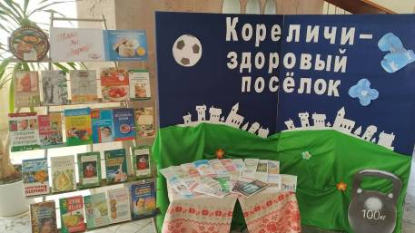
Участникам мероприятия были предоставлены услуги медицинских работников:
- измерение артериального давления;
- измерение сахара крови;
- ЭКГ;
- консультирование врачей специалистов: эндокринолога, кардиолога
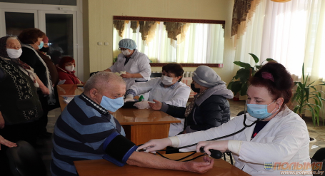
Профилактические беседы со специалистами районного центра гигиены.
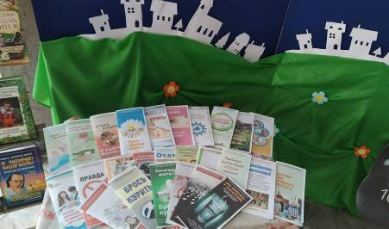
Аптека выставила свою продукцию.
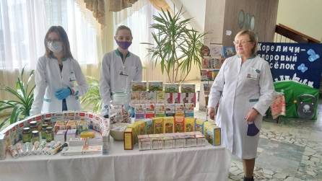
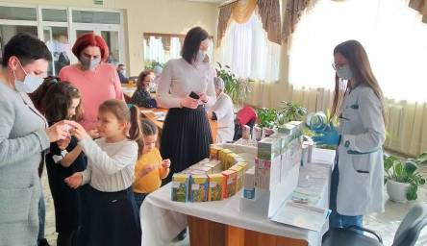
Выставка литературы и информационно-образовательных материалов по профилактике болезней и принципам ЗОЖ.
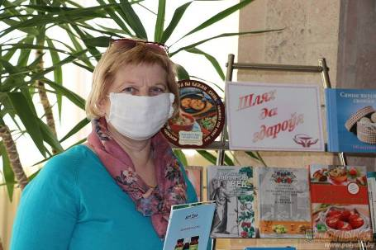

Материал подготовила инструктор-валеолог Л.И.Волосевич

